**Карта Ферона**

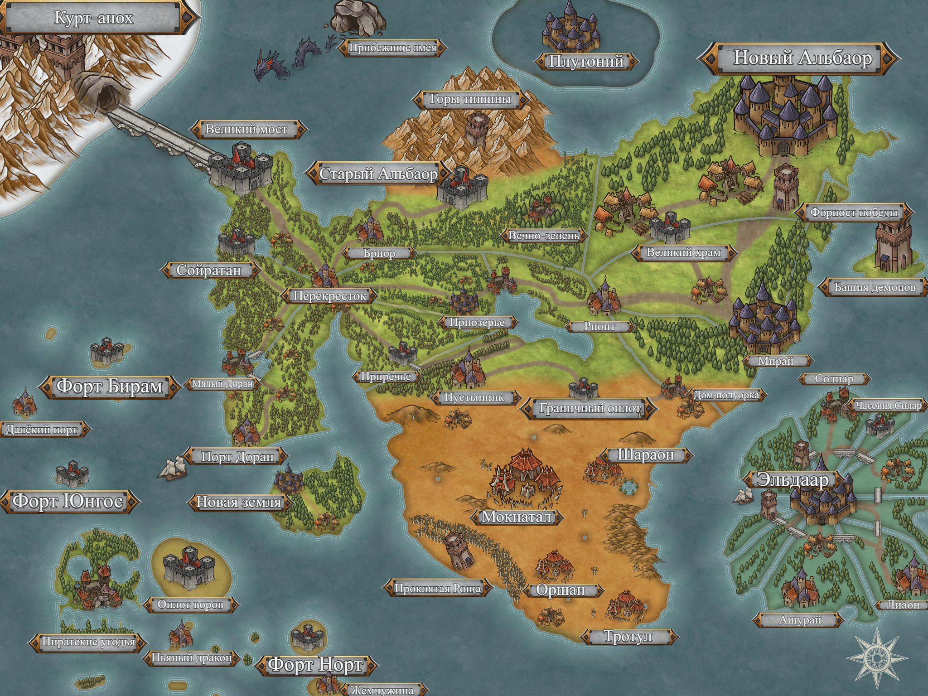

**Страна людей**

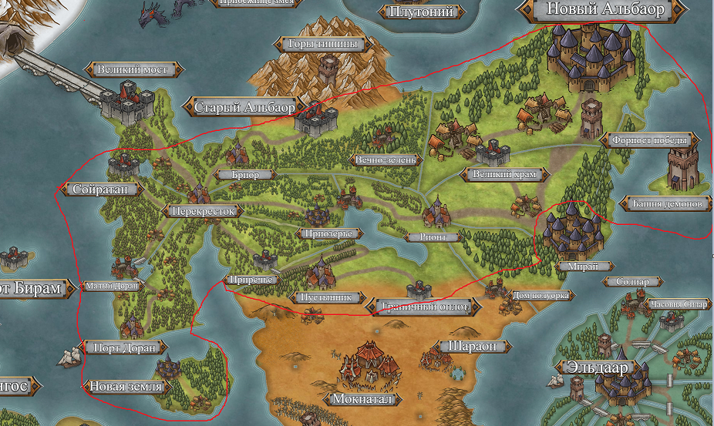

**Столица:** Новый Альбаор

**Заселённость:** 420 тысяч, большинство люди и полурослики, также не редко встречаются представители других рас. Есть не цивилизованные расы вроде кобольдов или гоблинов.

**Правители:** Эвариус III

**Форма правления:** Монарх/Крайне суровая, у родителей не редко забирают детей и увозят в особую школу в Новом Альбаоре, где из них пытаются воспитать крайне законых жителей страны. Родители при этом могут даже не увидеть своих детей после этого.

**История:** 800 лет назад до нашего времени, именно в стране людей, група опасных магов под названием «Бич Ферона», открыла портал в мир демонов, после чего большая часть страны была захвачена демонами. Когда обьедененные силы всего Ферона изгнали демонов, страна приняла жестокую форму правления чтобы предотвратить повторение подобного ужасного проишествия.

**Религия:** Больше всего верующих в бога огня Агниса и бога света Астофеля.

**Отношения:** Нейтральны ко всем странам, скорее даже дружелюбны по-скольку без них они бы не вернули свои земли, кроме разве что странны пиратов, между ними идёт война.

**Особенности:** Крайне разносторонние, многие имеют потенциал в ремеслах, в магии и прочем, но чаще всего уступают в этом другим расам. Крайне верующие, здесь рождаются лучшие паладины и жрецы.

**Страна подземников**

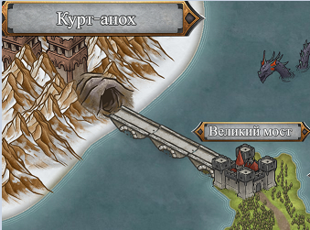

**Столица:** Курт-анох

**Заселённость:** 340 тысяч, большинство дворфы и гномы, вторые по численности это драконорожденные.

**Правители:** Горум Сердце Камня, Циклс Механик, Перра Дитя Дракона

**Форма правления:** Совместная/ Каждый из правителей отвечает за свою расу, Горум за дворфов, Циклс за гномов и Перра за драконорожденных. Не редко они прислушиваются друг к другу при решение дипломатических дел.

**История:** Дворфы и гномы были первыми правителями подземья, а также долгие тысячалетия жили вместе, до того как выбрались на поверхность. С драконорожденными они также были в хороших отношениях, лучших из всех рас поверхности. Именно поэтому, когда их страна была разрушена демонами, они приютили драконорожденных у себя.

**Религия:** Большинство дворфов и гномов верят в бога камня Тронуса, а драконорожденные в Зифирата

**Отношения:** Ненавидят ( но и не воюют) эльфов, так как считают что ремесло и технологии совершенее любой их магии. Драконорожденные этих мыслей не разделяют, но во всем поддержат дворфов и гномов. К остальным нейтральны.

**Особенности:** Лучшие ремесленик в этом мире, лучшие механики, но ненавидят магию.

**Страна орков и зверолюдей**

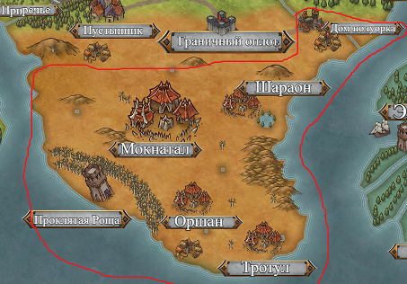

**Столица:** Мокнатал

**Заселённость:** 150 тысяч, большинство орков и зверолюдей, встречаются представители других рас.

**Правители:** Агрон Воздушный коготь (Ааракокра)

**Форма правления:** Кто силен тот и прав/ Правит страной вождь, каждый желающий может стать вождем если сумеет победить прошлого вождя в битве, но для этого ему понадобится поддержка шаманов из Шараона. Законость в стране крайне слабая.

**История:** Жизнь в пустыне тяжела, поэтому и жителей здесь крайне мало, а еще меньше их стало когда демоны вторглись в Ферон, и захватили всех жителей в рабство, заставив их также воевать с другими расами. А также осквернили храм битв, священное для местных место, создав тем самым проклятую рощу, что пожирает всех кто окажется в округе.

**Религия:** Орки верят в бога силы Ароса, зверолюди верят в разных богов

**Отношения:** В основном недоверчивые ко всем, ненависть к стране эльфов, так как в ней в последнее время практикуется рабство, в особенности зверолюдей. Но крайне дружелюбны с Плутонием, силы которых освободили большую часть из рабства во время прихода демонов.

**Особенности:** Они малочисленны, но здесь рождаются лучшие охотники и воины.

**Плутоний**

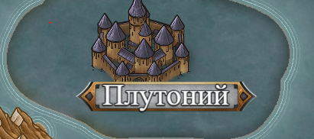

**Столица:** Плутоний

**Заселённость:** 200 тысяч, большинство тритоны, лишь редко можно встретить кого-то другого.

**Правители:** Сантия Песнь моря

**Форма правления:** Монархия/ Закрытая страна расположання прямо в морской пучине, правит странной любимая всеми семья Песни моря, известная своим добродушием ко всем жителям Плутонии. Страна крайне слаба в плане военной силы.

**История:** Жители Плутонии редко выходят наружу, первое масштабное их появление было 800 лет назад, когда они обьеденились с остальным миром чтобы изгнать демонов, с тех пор их на суше практически не видно.

**Религия:** Плутонцы верят в бога вод и морей Окоса

**Отношения:** Дружелюбны ко всем странам, недоверчивы к стране пиратов, которую считают обителю работорговцев.

**Особенности:** К тритонам чаще всего относятся с доверием, поэтому им всегда рады, а еще они любители исскуства.

**Страна эльфов**

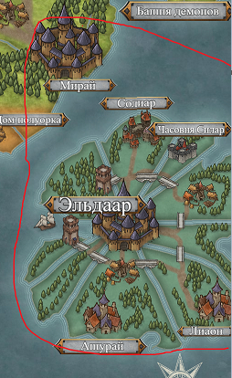

**Столица:** Эльдаар

**Заселённость:** 70 тысяч, большинство эльфы, лишь редко можно встретить кого-то другого.

**Правители:** Локис Сильвергард

**Форма правления:** Каждый новый правитель выбирается по средством голосования старейших из эльфов. Нынешний правитель установил более строгие по отношению к другим расам правила, а также полностью прикрыл торговлю с страной подземников.

**История:** Крайне малочисленная страна, из-за того что её жители редко думают об размножении в силу своего долголетия. Именно эта страна позволила всему миру обучиться магии, создав магический город «Мирай», в котором построили магическую школу для всех желающих.

Во время войны с демонами, именно они позаботились об закрытии портала в мир демонов.

**Религия:** Эльфы верят в богиню магии Сирай, а также почитают фей, проход в чье царство находится прямо в столице.

**Отношения:** В последнее время недоверчивы ко всем, в особенности к дворфам, благородные дома страны не редко пользуются услугами страны пиратов, дабы заполучить раба.

**Особенности:** Сильнейшие маги, а также самые «утончённые» ремесленики.

**Страна пиратов**

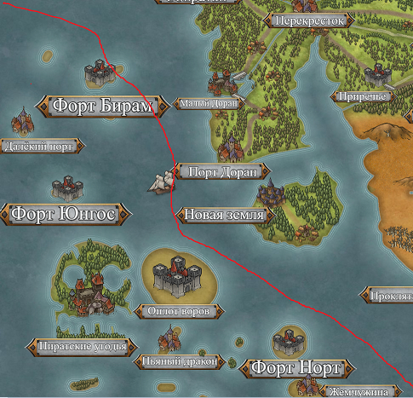

**Столица:** Пиратские угодья

**Заселённость:** 243 тысяч, множество разных рас, но большинство люди, численность быстро растёт благодаря потоку воров, бандитов и т.д что ищут здесь убежище.

**Правители:** Тера Черная Жемчужина

**Форма правления:** Анархия\ Страну можно назвать относительно свободной от любой формы власти, но у неё есть предствитель в виде Теры Черный Жемчужины, флот которой и отвечает за защиту всей страны, и чьи предки её и основали.

Если она скажет кому-то как поступить, тот поступит, а иначе попадёт в рабство к эльфам.

**История:** Страна чьи земли расположены на нескольких остравах, была основана 200 лет назад, когда страна людей, чьей частью она раньше была, стала крайне строгой в плане законов, именно здесь начались первые повстанческие операции, ради свержения нынешней власти. За 200 лет успеха они не добились, но сдаваться пока не собираются.

**Религия:** С недавних пор Тера Черная Жемчужина обьявила о принятие веры в богиню неба и ветров Уралу. Многие следуют её примеру

**Отношения:** В войне со страной людей, в сотрудничестве со страной эльфов благодаря поставкам рабов. Надеется наладить отношения с Плутонией. Торгует со всеми странами, даже со страной людей, правда по средством контрабанды.

**Особенности:** Множество «Тёмных» личностей в стране, здесь находят приют все, и преступники, и несправедливо осуждённые. Обладает сильнейшим флотом во всем Фероне.